北一女中高二生活科技Producer教學講義
梁志成 老師

壹、簡介
Producer是Microsoft所發行的多媒體整合軟體，它可以整合視訊、圖片、聲音、投影片(PowerPoint)與網頁，並可協助您將以上元素同步處理，最後再以網頁形式輸出發佈。基本上，Producer是一套簡單易用的軟體。

貮、準備素材：
投影片、視訊檔、（相關教學影片、音樂檔、網頁檔）

三、製作流程
1.匯入視訊 2.匯入投影片 3.同步
4.選擇簡報範本 5.修正更改目錄 6.發佈簡報

肆、操作步驟:：
一、匯入視訊
1.點選〔開始〕－＞〔所有程式〕－＞〔Microsoft Office〕－＞〔microsoft Producer for PowerPoint 2003〕，將Producer打開。
2.在〔你希望如何建立您的簡報？〕視窗，點選〔開始全新的專案〕後按〔確定〕。
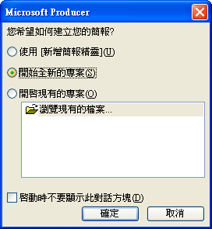
3. 按〔視訊〕，再雙按〔匯入視訊〕選擇你要匯入的影片檔。
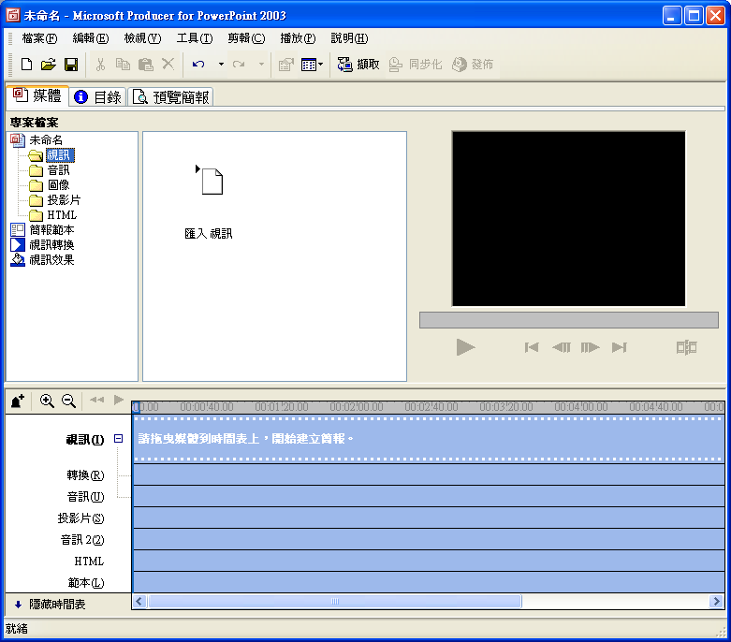
4.將集合區的視訊檔拖到時間表的〔視訊〕欄位上放開。
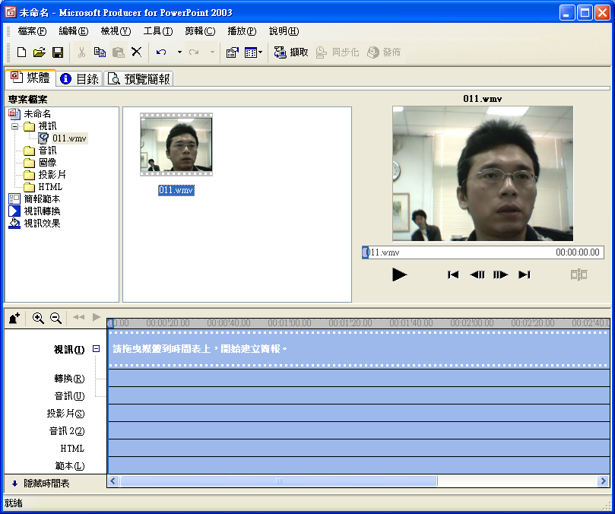

註：匯入音訊與圖片的方法，與上面匯入視訊的方法相同，請同學自行試試。

補充：擷取視訊
在Producer中也可以擷取視訊，操作步驟如下：
1.點選功能表上的〔擷取〕按鈕。
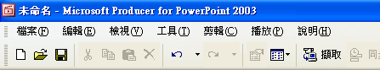

2.選擇〔含音訊的視訊〕鈕後，按〔下一步〕。
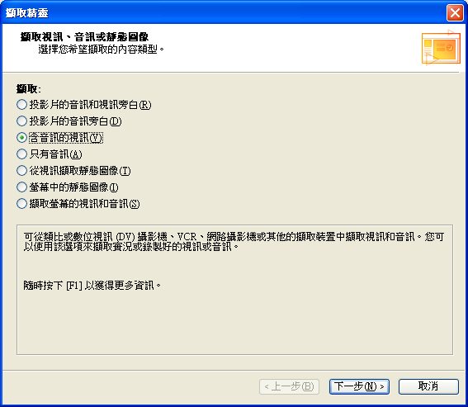

3.視訊顯示大小項目選〔中型－320*240〕，並選擇Windows Media 9編碼器，再按〔下一步〕。
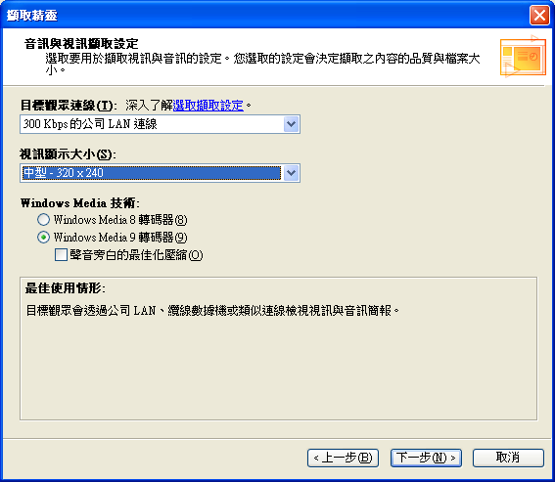
4.再按〔下一步〕。
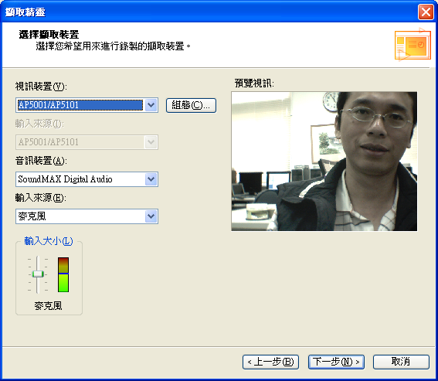
5.按〔擷取〕鈕，即可開始擷取視訊。
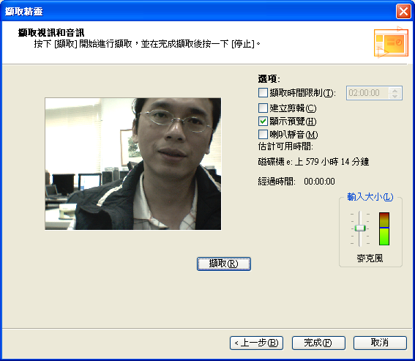
二、匯入投影片
1 按〔投影片〕，再雙按〔匯入投影片〕選擇你要匯入的投影片(PowerPoint)檔。
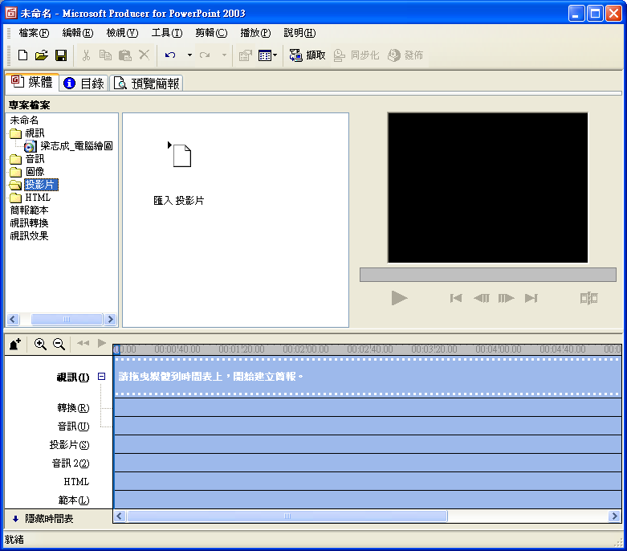
２. 選擇您要的投影片，拖曳到時間表的「投影片」欄位上，再放開滑鼠。
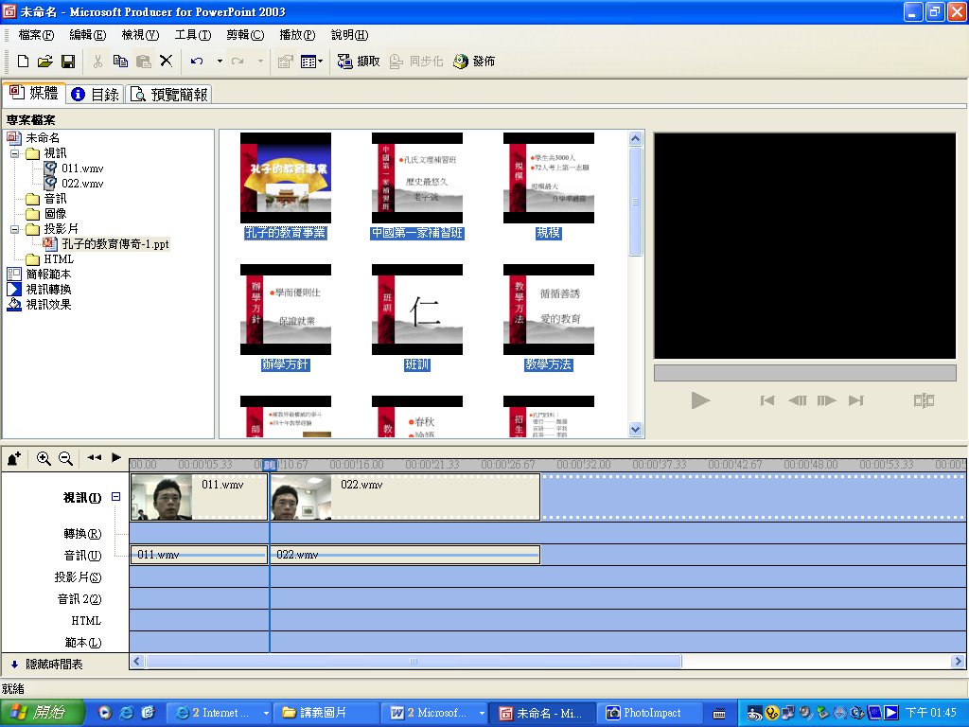

補充：調整選項
拖曳投影片到時間表上，Producer內定每張投影片佔用180秒，這可能太多，可透過功能表的〔工具〕下的〔選項〕來調整。
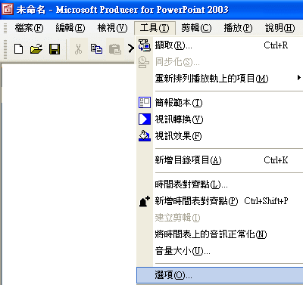
將時間調整為30秒較恰當。
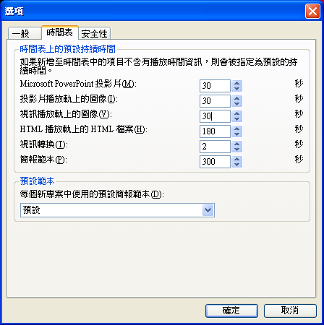
三、同步
提醒：做同步之前，請務必完成投影片的動畫設定。
1. 點選功能表上的〔同步化〕按鈕。
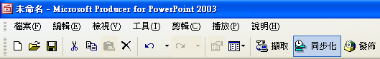
2.按〔播放〕鈕，即可開始進行視訊與投影片的同步。
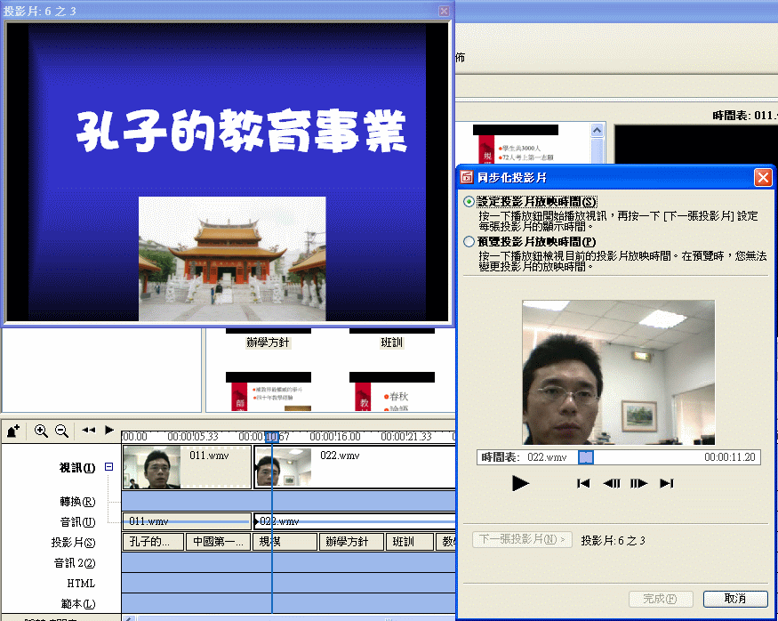
3.持續按〔下一張投影片〕，直到整份簡報同步工作完成為止。
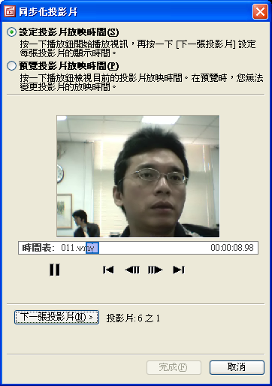
4.完成後，Producer會自動播放一次，閱覽完畢後，點選〔媒體〕標籤，再回到編輯狀態。
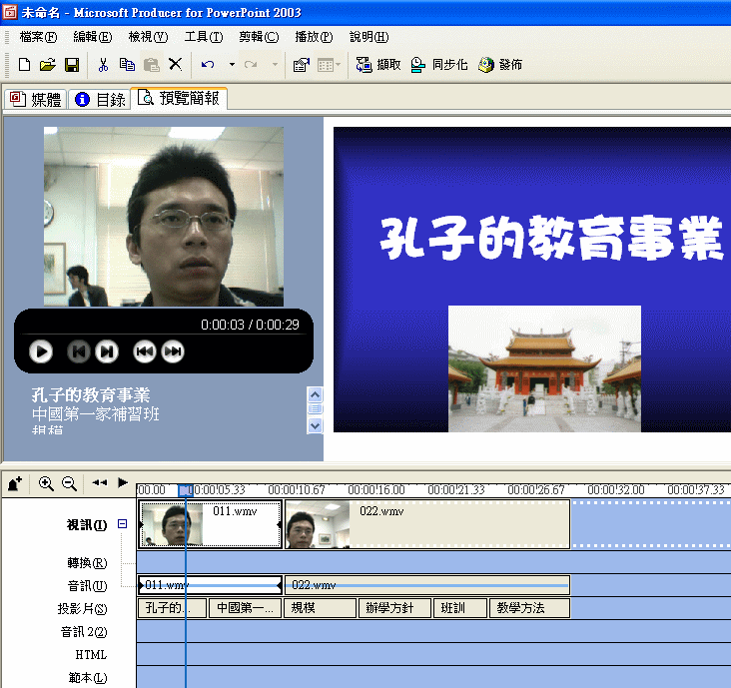

四、選擇簡報範本
1.點選〔專案檔案〕下的〔簡報範本〕，選擇適合的範本圖示，將它拖曳到時間表上的〔範本〕欄位上。
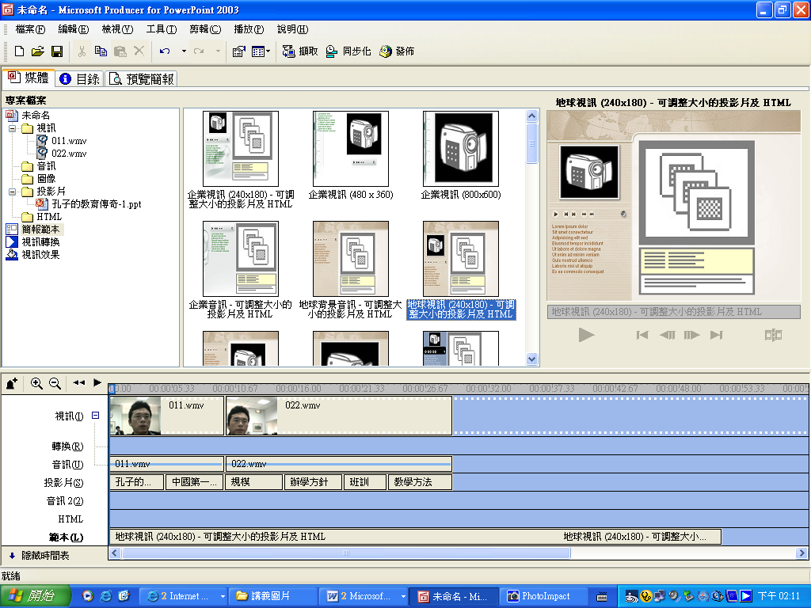

2.拖曳簡報範本的長度，使它與視訊和投影片的長度一致
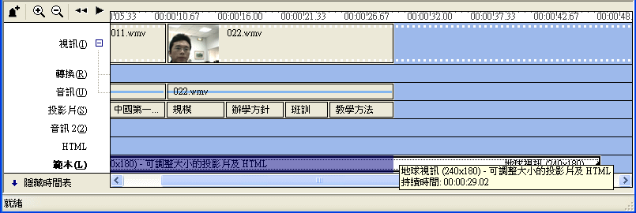

五、修正與更改目錄
1.點選〔目錄〕標籤，進入目錄頁。

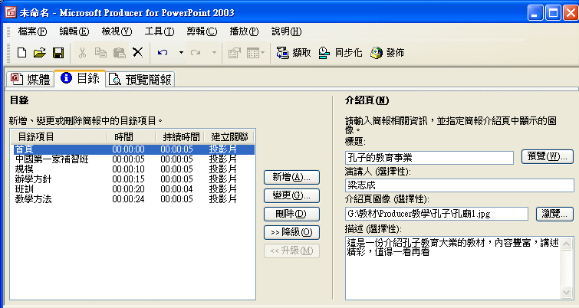

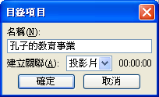
2.雙按〔目錄項目〕的名稱，可更改目錄名稱。

3.將右側介紹頁填入適當的內容，這些資料將會出現在發佈後的首頁，所以十分重要。

六、發佈簡報
1.點選功能列的〔發佈〕按鈕。
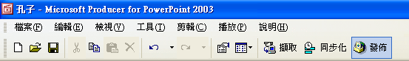

2.進入發佈精靈後，點選〔我的電腦〕，再按〔下一步〕。
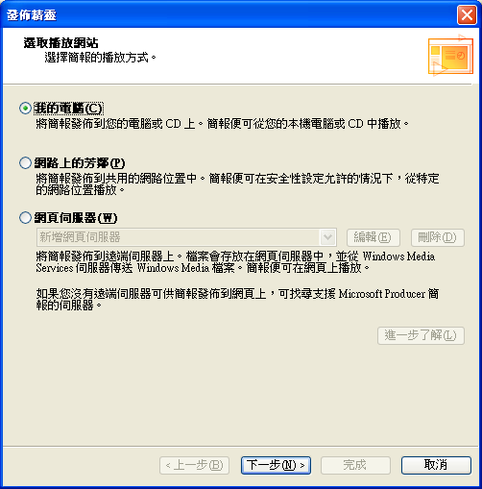
3. 更改「檔案名稱」及「目錄」後，按「下一步」。
（重要．請注意：請建立一個新的資料夾，做為發佈的目的地）
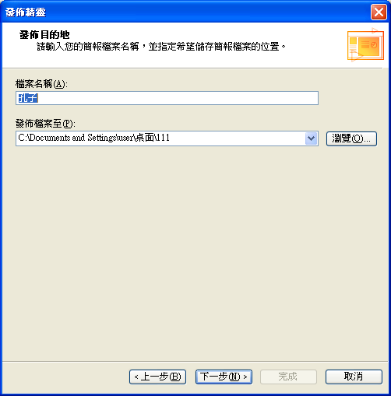
4.輸入標題等介紹資料後，再按「下一步」。
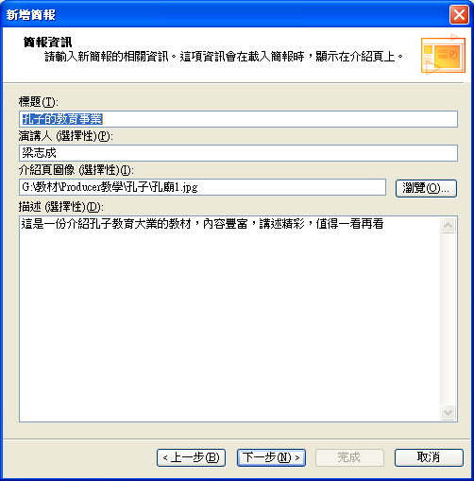
5. 「使用建議的設定」，再按「下一步」。
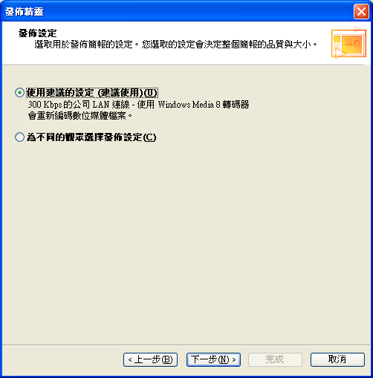
6.再按〔下一歩〕，即會開始輸出。
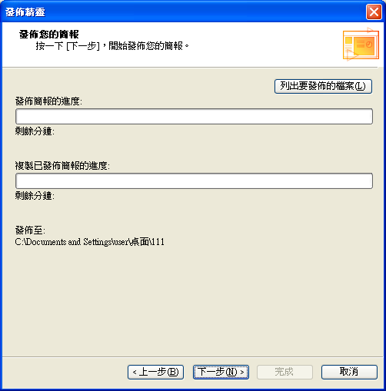
7.按〔完成〕，即完成結束發佈動作。
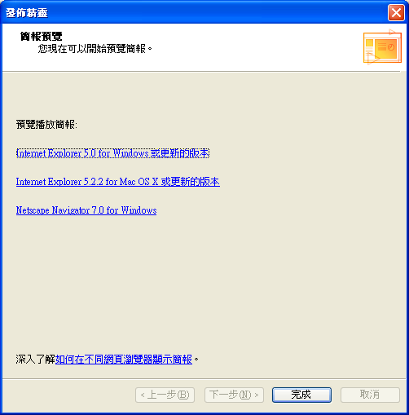

8.按「完成」後，找到您發佈的資料夾，尋找「您取的檔名.htm」檔，雙按滑鼠執行，您就能看到做好的Producer簡報檔了。
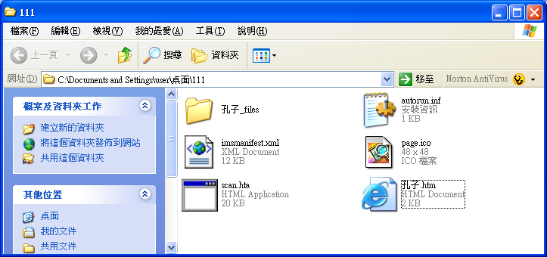

補充：
在Producer中，也可做視訊的轉場效果、視訊特效與簡單的視訊剪輯，其方法與上一單元的Movie Maker相同，相信冰雪聰明的同學一定會使用的，老師相信你們。

因為相信 所以快樂

